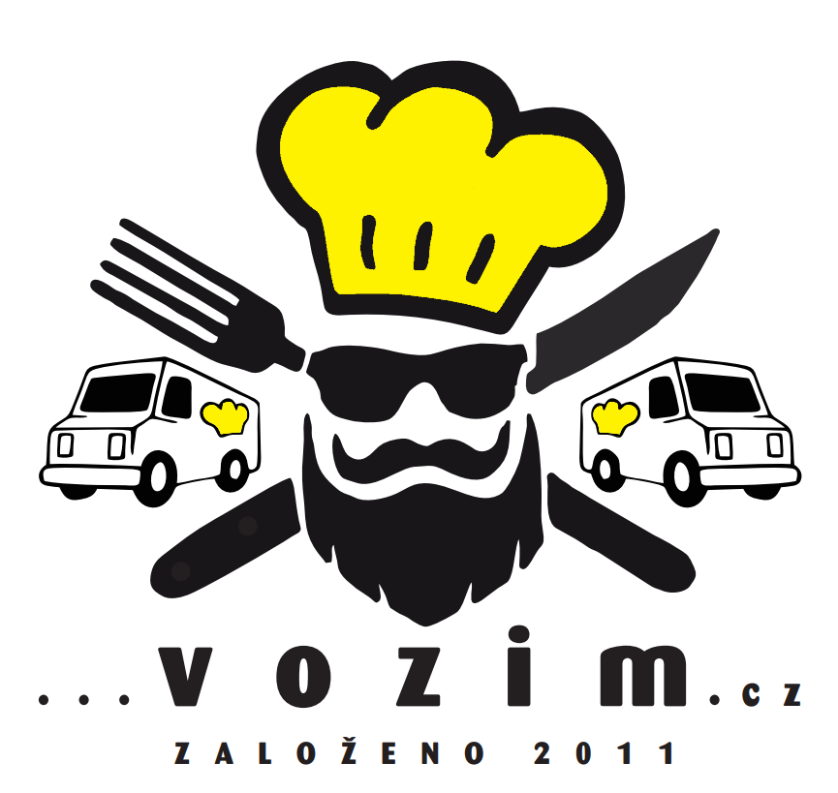

Hlavní jídlo … 100,- Kč. s polévkou, nebo houskou … 110,- Kč.
Samotná polévka, nebo svačinka … 30,- Kč.
Ceny jsou včetně obalu a dopravy. Změna jídelního lístku vyhrazena.
Objednávky jídel přijímáme den předem do 15 hodin na vyplněném lístku, na vozim.cz.
V daný den od 5:30 do 6:30 hodin na tel.: 734 126 326.

STÁLÁ DENNÍ NABÍDKA |  | Objednávka den: | Po | Út | St | Čt | Pá
 | 6 Zeleninová miska, (příloha miska) |  |  |  |  |  | *
 | 7 Smažený sýr (100g), brambory, tatarka 1a,1c,3,7,10
 | 8 Smažený kuřecí řízek (100g) 1a,1c,3,7
 | 9 Smažený vepřový řízek (100g) 1a,1c,3,7

Přílohy zel. misky č. 6: Po – pik. kuř. stripsy 1a,7 / Út – tuňák 3,4,7,
St - pik. kuř. stripsy 1a,7 / Čt – tuňák 3,4,7,
Pá - Thajský rýžový salát, kuř. nugety 1a,6,12.

Přílohy k řízkům: Po, St, Pá – brambory, Út, Čt – bramborová kaše.

Pondělí 28.4.
P Polévka Květáková 1a,6,9
C Croissant vanilka-kakao 60g
100,-Kč 1 Paprikový lusk, rajčatová omáčka, těstoviny 1a,3,7,9
100,-Kč 2 Pikantní kuřecí nudličky, rýže 1a,3,7,9
100,-Kč 3 Srbské rizoto, sýr, okurka 7,9,10
100,-Kč 4 Hrachová kaše, párek, sáz. vejce, okurka, cibulka 1a,3,6,10
100,-Kč 5 Bageta s nugetkami, hořčičný dip (2ks) 1a,3,7,10

Úterý 29.4.
P Polévka Čočková s uzeninou 1a,6,9
C Obložená houska s turistou 1a,3,7,10
100,-Kč 1 Uzené maso, švestková omáčka, hous. knedlíky 1a,3,7,9
100,-Kč 2 Koprová omáčka, vejce (2ks), brambory 1a,3,7,9
100,-Kč 3 Šišky plněné mákem, máslo, kompot 1a,3,7
100,-Kč 4 Masová asijská pánev s bambusovými výhonky, rýže 6,9
100,-Kč 5 Čočkový salát se šunkou a vejcem 3,9,10

Středa 30.4.
P Polévka hovězí s játrovou rýží 1a,6,9
C Obložená houska se sýrem 1a,3,7,10
100,-Kč 1 Moravský vrabec se zelím, houskové knedlíky 1a,3,7,9
100,-Kč 2 Zapečené těstoviny s uzeným masem, okurka 1a,3,7,10
100,-Kč 3 Vepřové v mrkvi, brambory 1a,9
100,-Kč 4 Nugety z lososa, bramborová kaše 1a,3,4,7
100,-Kč 5 Bageta s kuřecím gyrosem a zeleninou (2ks) 1a,3,7,9

Čtvrtek 1.5. STÁTNÍ SVÁTEK

Pátek 2.5.
P Polévka Gulášová 1a,6,9
C Obložená houska se šunkou 1a,3,7,10
100,-Kč 1 Segedínský guláš, houskové knedlíky 1a,3,7,9
100,-Kč 2 Špagety s pikantní masovou směsí, sýr 1a,3,7,9
100,-Kč 3 Květákové placičky, bramborová kaše 1a,3,7
100,-Kč 4 Smažený karbanátek, brambory 1a,1c,3,7
100,-Kč 5 Bageta česnekovo-sýrová (2ks) 1a,3,7,10

